***La presidenta de la CLAR invita a "soñar una Iglesia Pueblo de Dios" ante "la sombra del clericalismo"***

**Liliana Franco: "La sinodalidad no es más que un acto de resistencia de quienes creen en el poder de la vida y de lo comunitario"**

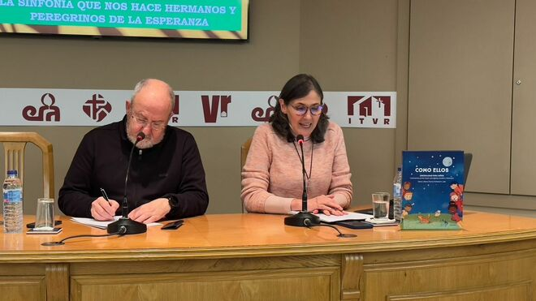

Liliana Franco con Antonio Bellella Claretianos

**"Permito que me habite el grito enmudecido de los frágiles y sufrientes y me resisto a creer que el corazón humano puede endurecerse al punto de la crueldad, me resisto a la discrminación, a la xenofobia, y la sinodalidad no es más que un acto de resistencia de quienes creen en el poder de la vida y de lo comunitario"**

**"La ceguera parece un mal de nuestro siglo y no estamos exentos en la VR de la ceguera, estamos en un mundo atravesado por la crisis", señaló la religiosa, quien con todo quiso que estas crisis siempre puede suponer una oportunidad, pero también "sugerir un retorno al pasado"**

**"Hoy, ver, es un acto de osadía, de fe y el Sínodo vino a recordarnos que para poder ver con otros será importante discernir al ritmo del Espíritu. Y a la VR le convoca a no aplazar esta oportunidad de discernir para tomar decisiones y salir de nuestras zonas de confort"**

**Instó también Liliana Franco a la necesidad de unos nuevos modos relacionales. En este sentido, aseguró que "la plenitud eclesial solo es posible en clave fraterna y sororal y ante la sombra del clericalismo o la tentación de la supremacía de algunos y las estructuras cerradas, rígida y anquilosadas, o los liderazgos cerrados y autoritarios, tenemos que empeñarnos en soñar una Iglesia Pueblo de Dios"**

***27.01.2025***[***José Lorenzo***](https://www.religiondigital.org/jose_lorenzo/)

"Permito que me habite el grito enmudecido de los frágiles y sufrientes y me resisto a creer que el corazón humano puede endurecerse al punto de la crueldad, me resisto a la discrminación, a la xenofobia, y **la sinodalidad no es más que un acto de resistencia de quienes creen en el poder de la vida y de lo comunitario**".

Fue esta una de las**rotundas, convencidas y claramente se percibía que discernidas afirmaciones** que hizo la presidenta de la CLAR Liliana Franco Echeverri, ODN, en la conferencia que pronunció en la tarde del lunes 27 de enero en el Salón de Actos del ITVR, en Madrid, donde, en vísperas  la Jornada Mundial de la Vida Consagrada, abordó el tema de *Sinodalidad. La sinfonía que nos hace hermanos y peregrinos de la esperanza,* en un acto académico que contó también con [la presentación del libro *Cultivar el asombro*](https://www.religiondigital.org/vida-religiosa/Aquilino-Bocos-asombro-embargado-intereses-misterio-publicaciones-claretianas-cardenal-vida-consagrada_0_2745925398.html) (Publicaciones Claretianas), del cardenal claretiano Aquilino Bocos.

Presentada por Antonio Bellella, director del Instituto Teológico de la Vida Religiosa (ITVR), Liliana Franco hizo énfasis en sus alocución en varios aspectos "vitales para la Vida Religiosa" (VR), entre ellos, "**el de surcar las sombras, atravesar la noche, ver más allá"**, dijo. "Es milagroso y transmite mucha esperanza que existan quienes trasciendan su ceguera y perciben lo fundamental".

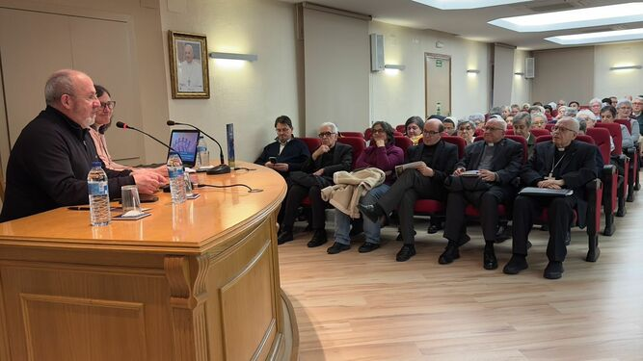

Un momento de la conferencia de Liliana Franco en el ITVR Claretianos

"Permito que me habite el grito enmudecido de los frágiles y sufrientes y me resisto a creer que el corazón humano puede endurecerse al punto de la crueldad, me resisto a la discriminación, a la xenofobia y **la sinodalidad no es más que un acto de resistencia de quienes creen en el poder de la vida y de lo comunitario**".

**Más allá de los lamentos de los escépticos**

"La ceguera parece un mal de nuestro siglo y**no estamos exentos en la VR de la ceguera**, estamos en un mundo atravesado por la crisis", señaló la religiosa, quien con todo quiso que estas crisis siempre puede suponer una oportunidad, pero también "sugerir un retorno al pasado".

Y advirtió: "En este hoy corremos el riesgo de no ver lo humano, de ver solo sombras, las de un mundo cerrado del que nos habla el papa Francisco en *Fratelli tutti*. Por eso, en un mundo habitado por la crisis,**nos hace bien, al ritmo del Espíritu, unirnos, para surcar juntos la noche e intentar ver más allá de los nichos de confort** o los muros en los que se lamentan los escépticos y pesimistas".

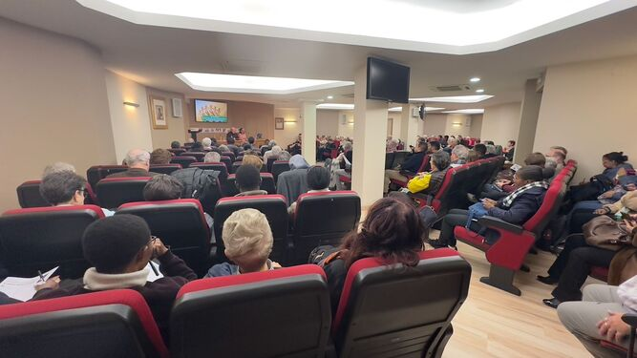

Asistentes a la conferencia de Liliana Franco Claretianos

"Hoy, ver, es un acto de osadía, de fe y el Sínodo vino a recordarnos que para poder ver con otros será importante discernir al ritmo del Espíritu. Y **a la VR le convoca a no aplazar esta oportunidad de discernir para tomar decisiones** y salir de nuestras zonas de confort. Las pregunta fundamental de la Vida Religiosa es qué quiere hoy Dios de nosotros", señaló la presidenta de los religiosos y religiosas de América latina y el caribe.

**"El miedo le quita espacio al Espíritu"**

"El miedo le quita espacio al Espíritu y protagonismo a la gracia, aunque **el ejercicio del discernimiento lleva implícito un sentido, es un imperativo, es ante todo un estilo,** una actitud vital, de atención al acontecer de Dios en la historia", apuntó, remarcando que "este Sínodo quiere que agudicemos la mirada en torno a la necesidad de cómo Dios acontece en la historia".

Abogó la religiosa porque la VR se haga "experta en relación". "**Le hace bien a la VR lo germinal, lo pequeño, lo que de Nazaret tiene nuestra existencia**, el no poder. Pero también el discernir supone acoger la libertad que da el Espíritu para buscar lo que Dios quiere, por lo que no hay que negar los desafíos ni las preguntas, aunque no es posible apresurar las respuestas".

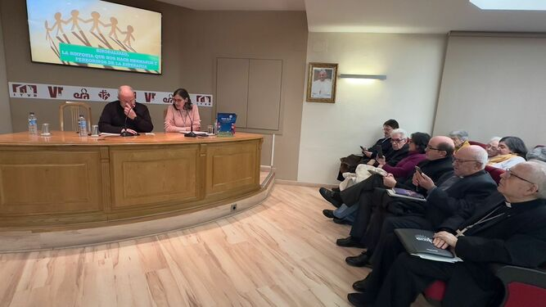

Liliana Franco, en el ITVR Claretianos

Instó también Liliana Franco a la necesidad de unos nuevos modos relacionales. En este sentido, aseguró que **"la plenitud eclesial solo es posible en clave fraterna y sororal y ante la sombra del clericalismo o la tentación de la supremacía** de algunos y las estructuras cerradas, rígida y anquilosadas, o los liderazgos cerrados y autoritarios, tenemos que empeñarnos en soñar una Iglesia Pueblo de Dios en donde se dé primacía a la participación"

"A la VR le hace bien -dijo- trabajar como escuelas de vínculos, en donde nos descubramos distintos y necesarios y sin intereses mezquinos" y recordó la homilía de la obispa episcopaliana**Marian Budde ante Donald Trump:**"No voy a pedir perdón por haber pedido misericordia para otros. **Esa es la orilla en la que tiene que estar la VR**", afirmó también rotunda, convencida, la religiosa.

**El grito de la realidad**

**"No podemos seguir identificando progreso con desarrollo económico**, no puede haber progreso donde se tala el futuro", señaló, añadiendo que "asistimos a una sociedad enferma, la Tierra y los más pobres claman, algo tiene que cambiar, seriar necesario que surjan nuevos modos de relación, entre nosotros y la Tierra, tenemos que escuchar el grito de la realidad"

Por ello, apuntó, "**a la VR le corresponde también ir a las raíces estructurales de la pobreza** y empeñarnos en tejer redes que favorezcan el compromiso y la capacidad transformadoras que la Iglesia tiene. En esta coyuntura no hay lugar para la pasividad".

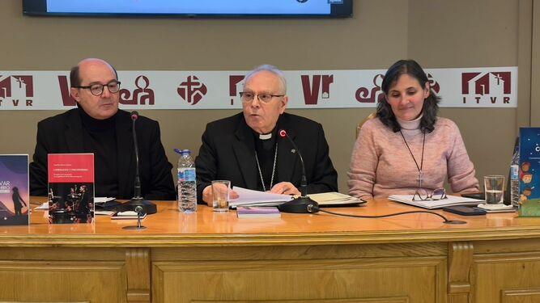

Aquilino Bocos, en la presentación de su libro 'Cultivar el asombro' Claretianos

Finalmente, señaló que "este Sínodo vino a recordar que todos estamos llamados a ser centinelas de la esperanza, pero la esperanza es una actitud que exige paciencia, pero que trae consigo una gran alegría", y que incluso en este momento que se la percibe más frágil, "la VR está en estado de esperanza, porque nos habita el Dios de los pequeños y los humildes, por eso l**a VR frágil, en las fortalezas y periferias, será siempre un signo de esperanza, será profética y por lo tanto buena noticia para los excluidos de la historia".**

**Recuperar el asombro**

"El asombro no tiene cabida en un mundo consumista y ególatra. **La obviedad anestesia tanto el pensamiento como la sensibilidad ante las tragedias y el sufrimiento humano**. Sin asombro no hay espacio para lo otro en todas grandeza ni disposición para admirar la inocencia, el candor de los niños, el fulgor fue las estrellas, los aromas, el canto de los pájaros la presencia de quien de verdad nos ama", señaló al presentar su libro el cardenal Bocos, dejando, una vez más, fluir su alma de poeta.

**"Hacerse niño no es volver a tener pocos años, sino eliminar todo aquello que nos ha hecho perder las cualidades del niño**: la inocencia, el candor, la ingenuidad, la sencillez, la espontaneidad..", apuntó el cardenal claretiano. Para recuperar parte de lo perdido nos ha legado, a sus 86 años, una pequeña joya que invita a "Cultivar el asombro".

<https://www.religiondigital.org/vida-religiosa/Liliana-franco-clar-itvr-sinodalidad-vida-religosa-aquilino-bocos_0_2747125288.html>